第6章 デュアルエンジンとハイブリッド運用

概要

目的：第2世代（知覚エンジン）と第3世代（思考エンジン／ベクトル推論）の明確な役割分担と、実運用でのハイブリッド構成を提示する。
設計は説明性・移植性・低レイテンシ・コスト効率のバランスを重視する。

6.1 アーキテクチャ概観と主要コンポーネント

- 知覚エンジン（第2世代）
  - 役割：生テキストの正規化、短要約（summary／summary_brief）生成、メタ付与、初期キューブ生成。
  - 出力：人間可読の要約、説明用メタ、初期ベクトル（float32）。

- KVキャッシュ層（意味のハブ／キューブDB）
  - 役割：キューブの格納・バージョン管理・アクセス制御・量子化インデックスの提供。
  - 機能：ホット層（生ベクトル）／コールド層（量子化 int3/4/8）、Registry、監査ログ。

- 思考エンジン（第3世代）
  - 役割：ANN検索、引力マップ生成、ベクトル演算による意味経路構築、演算最適化プロンプトの支援。
  - 出力：高速な候補選定、引力行列、葛藤メタ。

- 倫理キューブとアイデンティティキューブ
  - 倫理キューブ（安全キューブ）は出力制約・禁止カテゴリ・エスカレーションルールを保持する。
  - アイデンティティキューブは対話の役割・話し方・ユーザ指定のペルソナを保持する。
  - 両者は KV キャッシュに格納され、検索・復元・回帰の各段階で参照される。

- 運用インフラ：メトリクス収集、ダッシュボード、デフラグ（意味圧縮）ジョブ、ガバナンス／Registry連携。

概念図

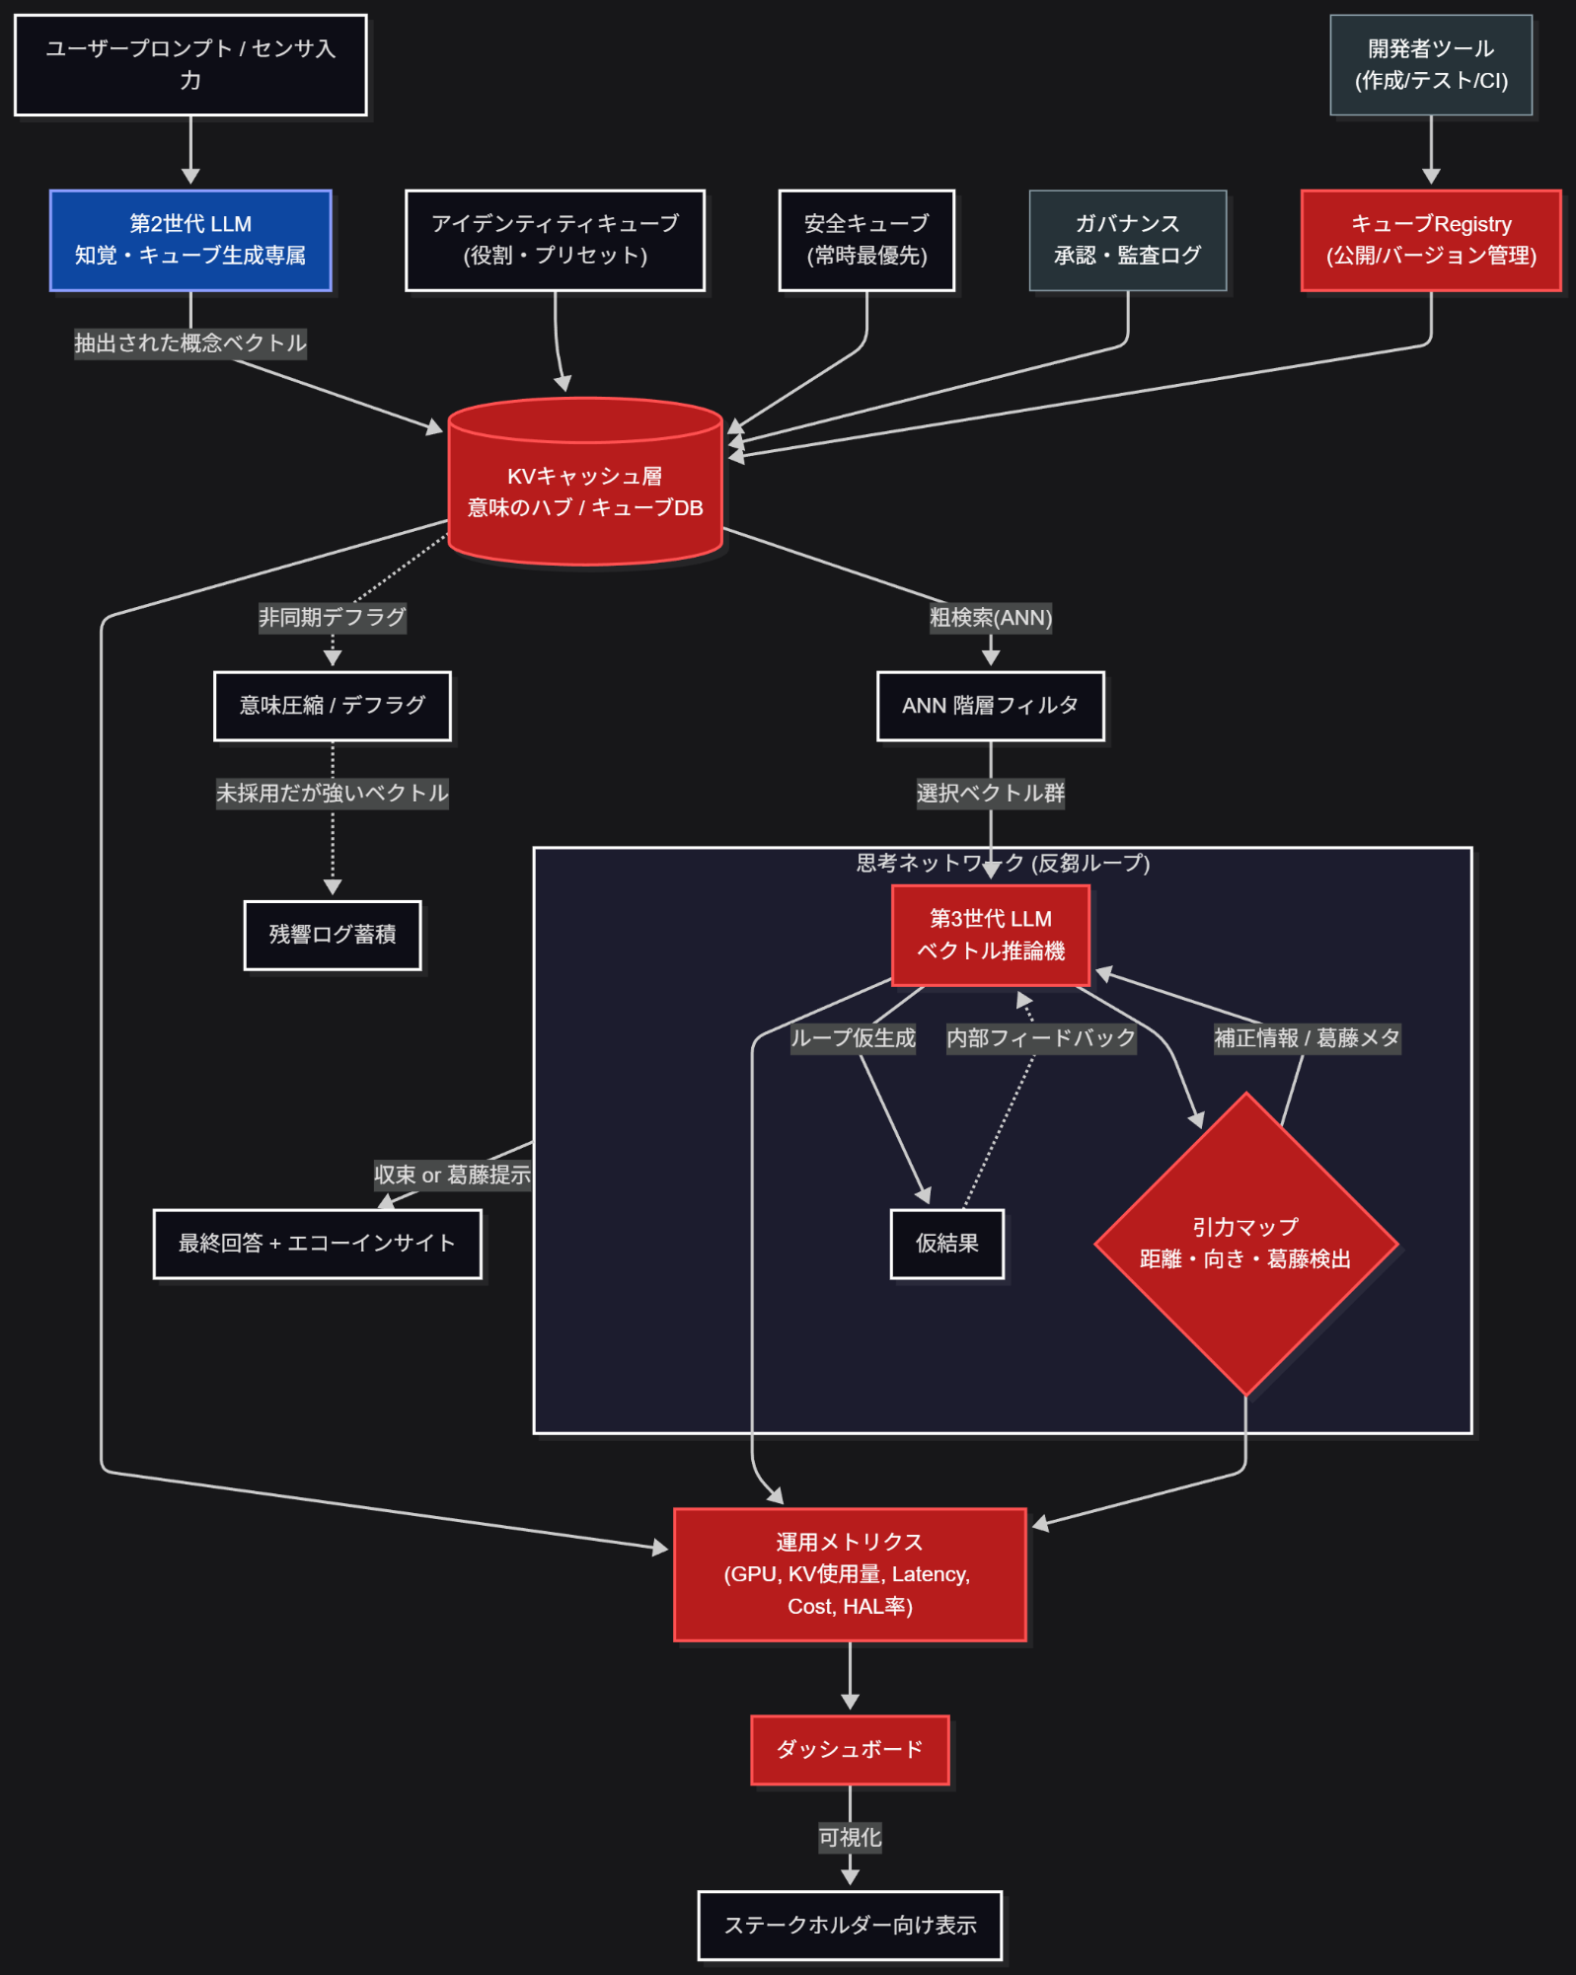

graph TD
%% 改訂版：KVハブ＋思考ループ＋Metrics＋Registry
classDef gen2 fill:#0d47a1,stroke:#8c9eff,stroke-width:2px,color:#fff;
classDef hub fill:#4a148c,stroke:#b388ff,stroke-width:2px,color:#fff;
classDef gen3 fill:#b71c1c,stroke:#ff5252,stroke-width:2px,color:#fff;
classDef loop fill:#004d40,stroke:#00e676,stroke-width:2px,color:#fff;
classDef infra fill:#263238,stroke:#90a4ae,stroke-width:1px,color:#fff;
classDef biz fill:#ff6f00,stroke:#ffd180,stroke-width:1px,color:#000;

User["ユーザープロンプト / センサ入力"] --> Gen2["第2世代 LLM<br/>知覚・キューブ生成専属"]:::gen2
Gen2 --> |"抽出された概念ベクトル"| KVHub[("KVキャッシュ層<br/>意味のハブ / キューブDB")]:::hub

%% プリセットとガバナンス
Identity["アイデンティティキューブ<br/>(役割・プリセット)"] --> KVHub
Safety["安全キューブ<br/>(常時最優先)"] --> KVHub
Governance["ガバナンス<br/>承認・監査ログ"]:::infra --> KVHub
Registry["キューブRegistry<br/>(公開/バージョン管理)"]:::infra --> KVHub
DevTools["開発者ツール<br/>(作成/テスト/CI)"]:::infra --> Registry

%% 検索とローディング
KVHub --> |"粗検索(ANN)"| Filter["ANN 階層フィルタ"]
Filter --> |"選択ベクトル群"| Gen3["第3世代 LLM<br/>ベクトル推論機"]:::gen3

%% 思考ループ
subgraph Cognitive_Loop ["思考ネットワーク (反芻ループ)"]
Gen3 --> GravityMap{"引力マップ<br/>距離・向き・葛藤検出"}:::loop
GravityMap --> |"補正情報 / 葛藤メタ"| Gen3
Gen3 --> |"ループ仮生成"| TmpOut["仮結果"]
TmpOut -.-> |"内部フィードバック"| Gen3
end

%% 出力と残響
Cognitive_Loop --> |"収束 or 葛藤提示"| FinalOut["最終回答 + エコーインサイト"]
KVHub -.-> |"非同期デフラグ"| Defrag["意味圧縮 / デフラグ"]
Defrag -.-> |"未採用だが強いベクトル"| EchoLog["残響ログ蓄積"]

%% 運用メトリクスと可視化
Metrics["運用メトリクス<br/>(GPU, KV使用量, Latency, Cost, HAL率)"]:::biz --> Dashboard["ダッシュボード"]
KVHub --> Metrics
Gen3 --> Metrics
GravityMap --> Metrics
Dashboard --> |"可視化"| Stakeholders["ステークホルダー向け表示"]

%% 備考
class KVHub,GravityMap,Gen3,Registry,Metrics,Dashboard gen3;

6.2 データフローと直列構成

基本フロー（直列）

- 入力受領：ユーザプロンプト／センサ入力を受ける。

- 知覚処理：知覚エンジンが正規化・要約を生成し、キューブを作成して KV キャッシュへ登録。

- 粗探索：思考エンジンが量子化インデックス（int3 等）で Top-K を取得。

- 引力解析：思考エンジンがスカラー類似度と方向性評価を組み合わせて引力マップを生成。

- 思考ループ：引力マップを用いて反芻ループを回し、最終プロンプトを生成。

- 応答生成：LLM 呼び出しで最終回答を作成し、採用キューブ情報を保存。

注：KVキャッシュは第2世代と第3世代の橋渡しを行い、両エンジンの出力を一元管理する。

6.3 KVキャッシュ層の設計原則

- ホット／コールド階層化：頻出キューブは生ベクトルでホット保持、低頻度は量子化してコールド保存。
- Registryとバージョン管理：キューブの公開状態、モデルバージョン、量子化パラメータを明示的に管理。
- メタと監査：origin_ref、int3_bin、raw_vector、used_in_response 等を保存し、デフラグや原点回帰で参照可能にする。
- アクセスパターン最適化：LRU や usage_score に基づく自動昇降でコストとレイテンシを最適化。

※
倫理キューブスキーマ（例）: id, policy_id, deny_list, allow_list, escalation_level, last_reviewed_at, version
アイデンティティキューブスキーマ（例）: id, role, persona_profile, preferred_name, response_style, privacy_flags, version
これらは Registry でバージョン管理され、アクセスは RBAC によって制御される。

6.4 ベクトル注入とテキスト復元の使い分け

ベクトル注入前に 倫理キューブ による禁止チェックを実行する。
禁止に該当する場合はベクトル注入を中止し、summary ベース復元へフォールバックする。
アイデンティティキューブは応答生成時に最終プロンプトのトーンと役割を付与する。

- 原則：要約（summary）を第一の復元手段とし、説明性と移植性を優先する。

- ベクトル注入を使う条件：低レイテンシが必須、頻繁アクセスでコスト削減が有利、微妙な意味差を検出する必要がある場合。

- 運用ルール例：
  - デフォルト：summary を用いた復元（監査・移植性確保）。
  - 高速応答モード：低リスククエリかつ p95 要件未達のときにベクトル注入を許可。
  - 高信頼モード：法務・医療等は常に summary ベースで根拠列挙を行う。

6.5 性能とコストのトレードオフ

- ホット層コスト：生ベクトル保持はメモリと計算コストが高いが p95 を改善。
- コールド層利点：量子化（int3 等）でストレージ削減と粗探索の高速化を実現。
- キャッシュ戦略：直近の最終プロンプトや根拠列をキャッシュして再利用し、再計算を削減。
- スケーリング方針：負荷に応じた動的スケール（GPU プールの自動拡張、KV キャッシュの水平分割）。

6.6 安全性とフェイルセーフ設計

- モデル更新時の再埋め込み：Origin の summary を保存し、モデル更新後に再埋め込みして新ベクトル空間へマッピング。再埋め込み後は代表クエリで Recall を検証。
- フォールバック経路：ベクトルインデックス障害時は summary ベース検索へ自動フォールバック。
- 互換性チェック：再埋め込み後に代表サンプルで差分検査、ドリフトが大きければロールバックまたは補正。
- 高リスク制約：高リスクトピックではベクトル注入を禁止し、必ず説明付きで処理する。
- 監査ログ：すべての Active 更新・回帰・デフラグ操作を不可逆ログに記録。

※倫理キューブのルール変更は必ずレビューとテストを経て Registry に反映する。
モデル更新時は倫理キューブの適用結果を代表クエリで検証し、逸脱があればロールバックする。

6.7 実装チェックリスト

- アーキテクチャ：知覚エンジン→KVハブ→思考エンジンの直列パイプラインを確立。
- KVハブ：ホット／コールド層、Registry、監査メタを実装。
- 量子化：int3（または代替 4/8bit）インデックスの導入と量子化パラメータ管理。
- フォールバック：summary ベース検索の実装と自動切替ロジック。
- 監視：p50/p95 レイテンシ、Recall@K、ホットヒット率、誤除外率の収集とダッシュボード化。
- 運用手順：モデル更新時の再埋め込み手順、インデックス再構築ワークフロー、オンコールプレイブックを整備。

章末要点
- 役割分担：知覚エンジンは説明性と移植性、思考エンジンは高速ベクトル推論を担う。
- 復元方針：要約を第一選択とし、必要時にベクトル注入で高速化する。
- 運用設計：ホット／コールドの階層化、量子化、再埋め込みとフォールバックで性能と安全性を両立する。

